Iqbal Maulana Ahmad_Teknik Elektro_456096/TK/50226

Soal Kuis

1. Perangkat elektronik yang bernama tablet termasuk sebuah komputer. Jelaskan mengapa?

Tablet merupakan sebuah komputer karena komputer adalah semua mesin yang dapat diperintah untuk mengubah data dari suatu bentuk ke bentuk lain.

1. Sebutkan komponen apa saja yang menjadi syarat minimal supaya sebuah komputer bisa bekerja.

Komponen-komponen yang menjadi syarat minimal supaya sebuah komputer bisa bekerja adalah memori utama, memori sekunder, *Central Processing Unit, input device,* dan *output device.*

1. Simpulkan berdasarkan penjelasan yang ada pada Modul 1, pengertian dari pemrograman komputer.

Berdasarkan penjelasan yang ada pada Modul 1, pemrograman komputer merupakan proses untuk membangun program. Sedangkan program adalah sekumpulan perintah yang kita berikan kepada komputer untuk mengerjakan sesuatu, yaitu untuk mengolah data masukan menjadi keluaran.

1. Bandingkan tiga jenis bahasa komputer yang sudahdibahasa pada modul.

Bahasa komputer yang telah dibahas ada tiga jenis :

1. Bahasa Mesin

Merupakan bahasa dasar yang dipahami komputer dan menjadi patokan bahasa pemrograman lain. Bahasa ini hanya terdiri dari 0 dan 1 yang melambangkan ada tidaknya input. Bahasa ini merupakan bahasa yang paling sulit dipahami manusia.

1. Bahasa Assembly

Bahasa ini lebih mudah dipahami dibandingkan Bahasa Mesin karena terdapat singkatan-singkatan dalam bahasa Inggris (mneumonic). Akan tetapi, bahasa ini harus bekerja secara lebih spesifik sesuai dengan *hardware* komputer.

1. Bahasa Level Tinggi

Bahasa ini lebih mudah dipahami karena lebih menyerupai bahasa manusia. Untuk memberikan perintah, kita hanya perlu memasukkan rumus saja.

1. Gambarkan proses eksekusi sebuah program komputer. Jelaskan

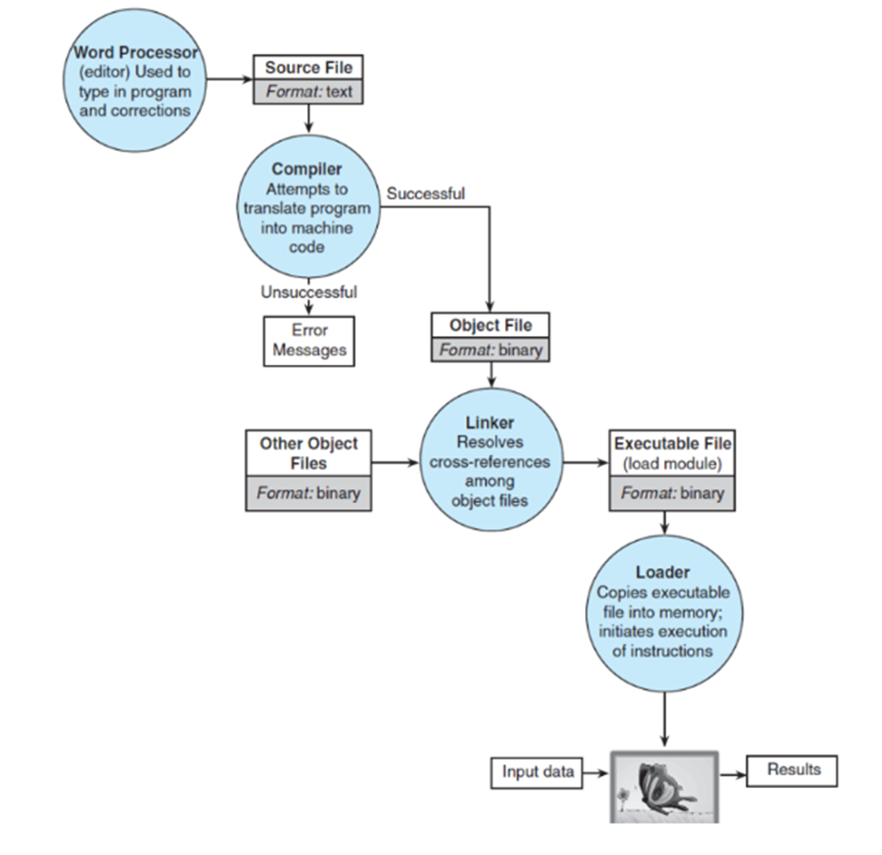

Perintah yang ditulis akan dikoreksi terlebih dahulu oleh *Word Processor* yang akan menghasilkan *source file* dalam format teks. Kemudian, *source file* akan diterjemahkan melalui *compiler* menjadi object file dalam format binary Selanjutnya, Jika perintah tidak dapat diterima atau terdapat kesalahan, akan muncul *error message.* Jika perintah dapat diterima, akan dipisahkan menjadi *Executable File* dan Objek file lain, keduanya berformat binary. *Executable File* akan disalin menjadi memori di *Loader*  dan mengakhiri proses dengan memunculkan hasil dari perintah yang dimasukkan